Wojewódzki Inspektorat Ochrony Roślin i Nasiennictwa w Łodzi
Oddział w Łasku
tel., fax. 43 675-25-87
e-mail: o-lask@piorin.gov.pl

KOMUNIKAT O ZAGROŻENIU UPRAW ROŚLIN

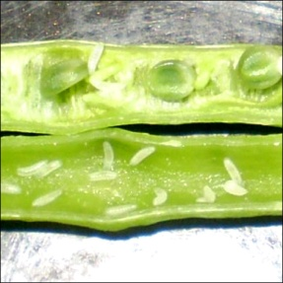
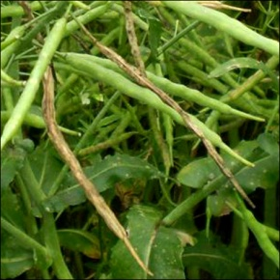
Województwo: łódzkie
Powiat: łaski, zduńskowolski
Agrofag: Pryszczarek kapustnik
Roślina: Rzepak ozimy
Data publikacji komunikatu: 30.04.2018r.

Plantacjom rzepaku zagraża pryszczarek kapustnik

Decyzję o sposobie i terminie zwalczania pryszczarka kapustnika na rzepaku ozimym należy podjąć po przeprowadzeniu obserwacji.
Wylot owadów dorosłych (muchówek) następuje najczęściej w początkach kwitnienia rzepaku. Pryszczarek kapustnik ma znaczenie gospodarcze w powiązaniu z chowaczem podobnikiem, który ułatwia mu składanie jaj w łuszczynach. Łuszczyny rzepaku opanowane przez pryszczarka kapustnika przedwcześnie żółkną, nabrzmiewają, kurczą się i przedwcześnie pękają. Skutkiem tego jest osypywanie się nasion.
Zabiegi zwalczające wykonuje się w przypadku przekroczenia progu ekonomicznej szkodliwości to jest stwierdzenia:
- średnio 5 uszkodzonych łuszczyn na 1 roślinie
- 1 pryszczarka kapustnika na 1 roślinie - przy słabym wystąpieniu chowacza podobnika
- 1 pryszczarka kapustnika na 3-4 roślinach - przy silnym wystąpieniu chowacza podobnika
Zabiegi zwalczające przy użyciu środków ochrony roślin wykonuje się w początkowym okresie opadania płatków kwiatowych.

Ograniczyć występowanie szkodnika można także poprzez stosowanie :
- prawidłowej agrotechniki,
- izolacji przestrzennej od innych roślin krzyżowych i warzyw kapustnych,
- wysiew odmian późno zakwitających.

